В работе первого дня и открытии Школы качества приняла участие руководитель отделения информационно-библиографического обслуживания и формирования и использования книжного фонда Александрова Галина Васильевна. Второй день проходил в Печорской районной библиотеке в форме семинара-практикума «Модельный стандарт деятельности общедоступной библиотеки: проблемы, успехи, новации». В рамках семинара прошло вручение региональной премии в области внедрения модельного стандарта деятельности общедоступных библиотек Псковской области «Качество и эффективность». Павлова В.И., председатель Псковской библиотечной ассоциации, вручила Диплом победителя Гдовской районной центральной библиотеке в номинации «Библиотека как культурно-просветительский центр – коммуникационная площадка интеллектуального развития и культурного досуга населения Псковской области».Второй Диплом вручен руководителю отделения по работе с детьми Клевцовой Н.И. в номинации «Реализация идей и технологий беспрепятственного и безвозмездного для всех категорий населения доступа к социально-значимой информации» за создание условий для приобщения к чтению и самореализации каждого юного пользователя. Победители определялись по результатам мониторинга критериев соответствия деятельности общедоступной библиотеки муниципального образования (центральные районные библиотеки с филиалами) «Модельному стандарту деятельности общедоступной библиотеки», проходившего в библиотеках Псковской области» в 2016 году. 13 октября для участников Международной школы качества был представлен опыт работы библиотек по обслуживанию детей в библиотеках Псковской области. Скрябина О.В., директор библиотеки и Клевцова Н.И., руководитель отделения по работе с детьми 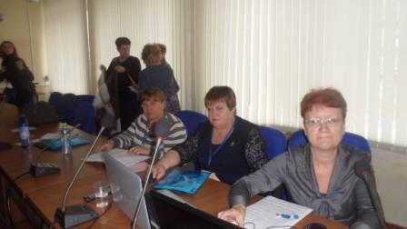подготовили кейс-презентацию по теме «С книгой мир добрей и ярче: традиции и инновации в привлечении читателей в библиотеки Гдовского района».

